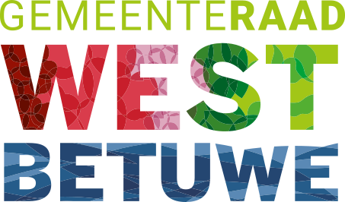 | Gemeente West Betuwe | Aangemaakt op:
 |  | 29-03-2024 06:51

Raadsinformatienota’s vanaf 01-01-2021
Periode: 2024

Index (1 onderwerp)
- 1 2023/IN026 Plan van Aanpak Armoedebestrijding

2023/IN026 Plan van Aanpak Armoedebestrijding

Aanvullende informatie
Vergadering | Raadsvergadering
Datum | 28-03-2023

Metadata
Laatst gewijzigd | 02-03-2023 14:09
Zichtbaarheid | Openbaar
Status | -

Documenten (2)

# | Naam van document | Pub. datum | Info
1. | IN026-Plan-van-Aanpak-Armoedebestrijding | 02-03-2023 | PDF,  80,95 KB | Bekijk
2. | IN026-bijlage-Plan-van-aanpak-armoedebestrijding | 02-03-2023 | PDF,  227,28 KB | Bekijk

